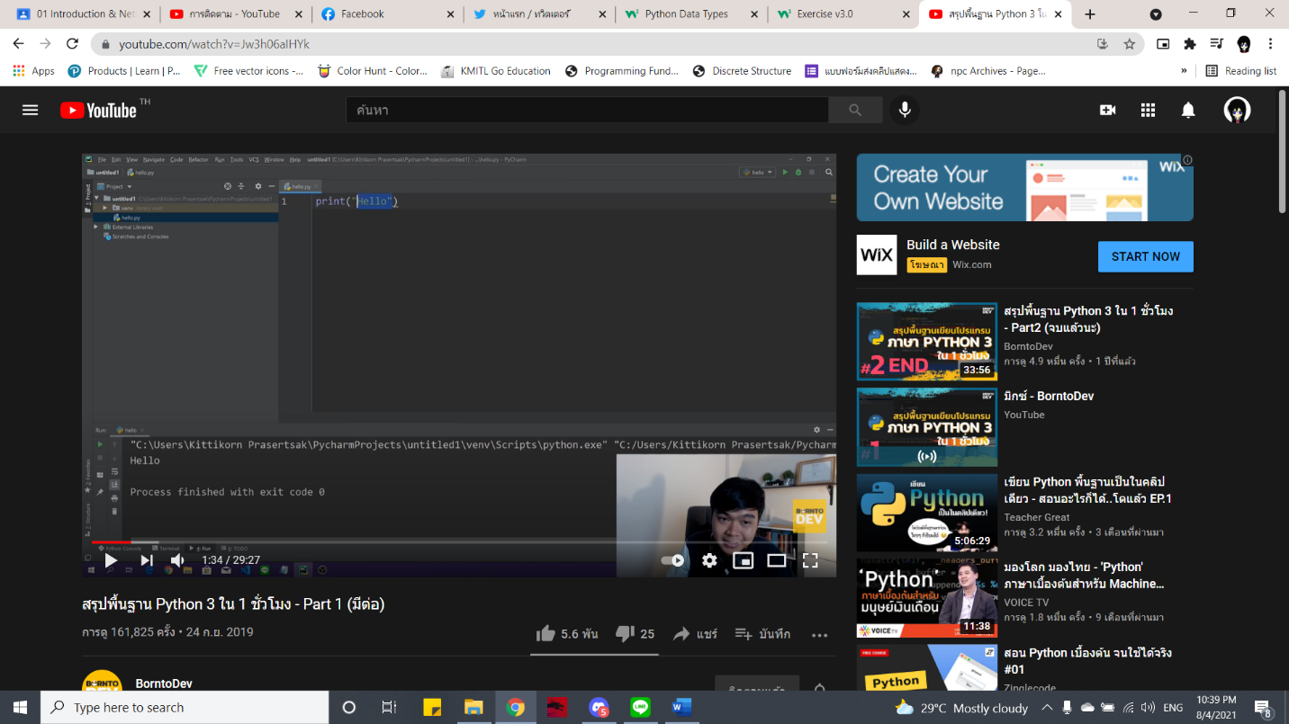

ลิงก์วิดีโอ : <https://www.youtube.com/watch?v=Jw3h06aIHYk>

* การใช้ print() แสดงข้อมูล
* การใช้ if : ในการสร้างเงื่อนไข
* ประเภทของข้อมูล การใช้type()เช็กประเภทข้อมูล การเปลี่ยนประเภทข้อมูล
* การใช้ # ในการcomment หรือใช้ ””” _______ ””” ในการcomment หลายบรรทัด
* การใช้ + , - , * , / เป็นตัวดำเนินการทางคณิตศาสตร์ให้ผลเป็นตัวเลข ส่วนการใช้ < , > , <= , >= , == เป็นตัวดำเนินการทางตรรกะ จะให้ผลเป็นจริงหรือเท็จ
* การใช้ List = []
* การใช้ set = {}
* ความต่างของ list และ set คือ เก็บและแสดงข้อมูล โดย list จะสามารถเก็บและแสดงข้อมูลตัวที่ซ้ำกันได้แต่ set จะเก็บและแสดงข้อมูลตัวที่ไม่ซ้ำกัน

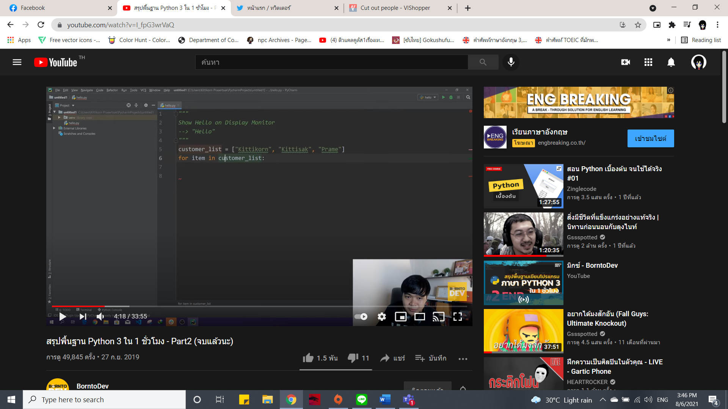

ลิงก์วิดีโอ : <https://www.youtube.com/watch?v=I_fpG3wrVaQ>

* การใช้ for : ในการทำงานซ้ำที่มีจำนวนรอบการทำงานที่ชัดเจน
* While (เงื่อนไข) : เมื่อเงื่อนไขเป็นจริง จะทำงานซ้ำไปเรื่อยๆ จนกว่าจะเป็นเท็จ
* def () : ในการสร้างฟังก์ชัน เพื่อเรียกใช้งานในกรณีที่ใช้คำสั่งนี้บ่อยๆ ทำให้เรียกใช้งานง่ายขึ้น มองภาพได้ง่ายขึ้น

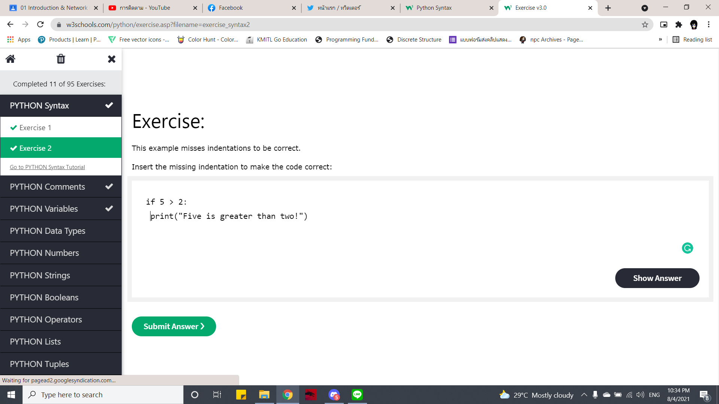

ลิงก์ : <https://www.w3schools.com/python/default.asp>

* การ print() ในการแสดงข้อมูล
* การใช้ if :

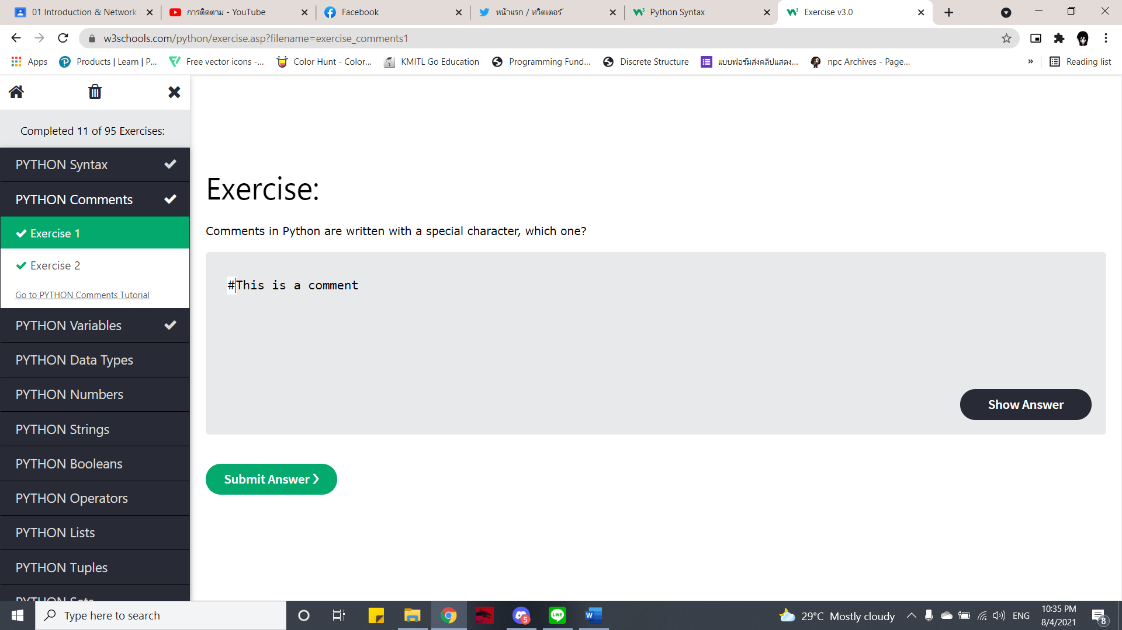

* การใช้ # หรือ ””” _______ ””” ในการcomment

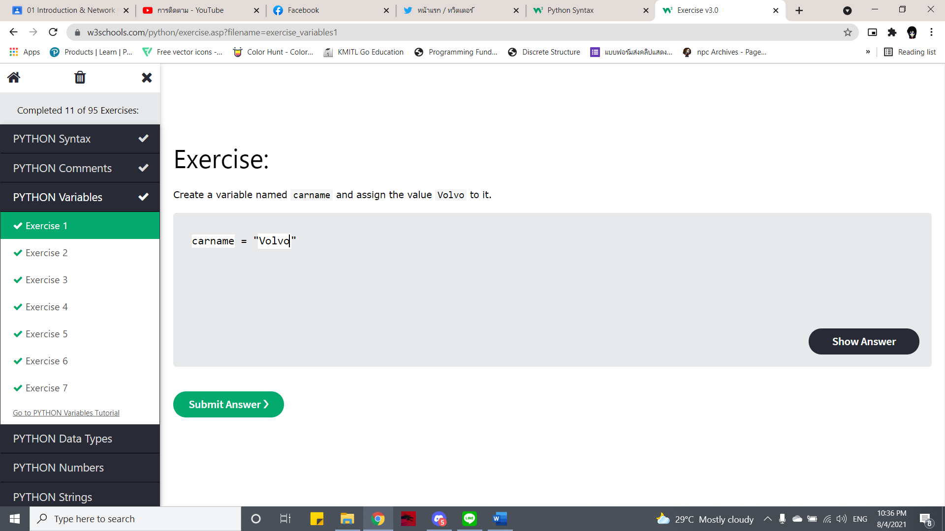

* การสร้างตัวแปรเพื่อมาเก็บค่าต่างๆ
* การตั้งชื่อตัวแปร

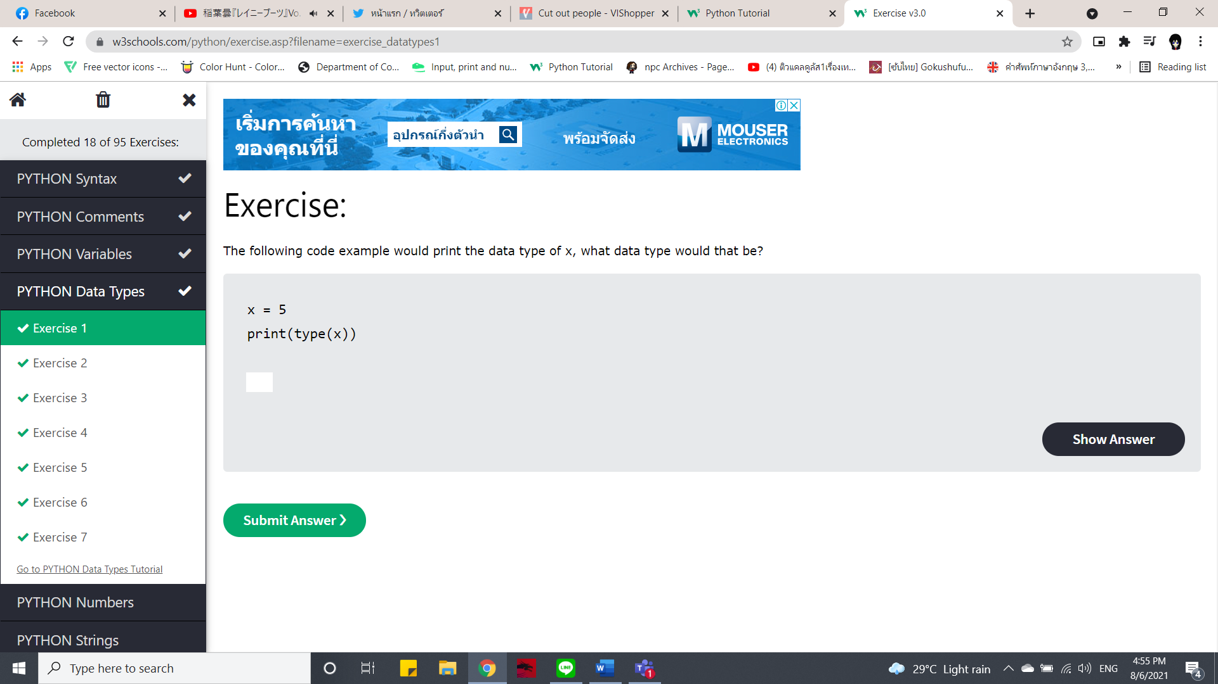

* ประเภทของข้อมูล

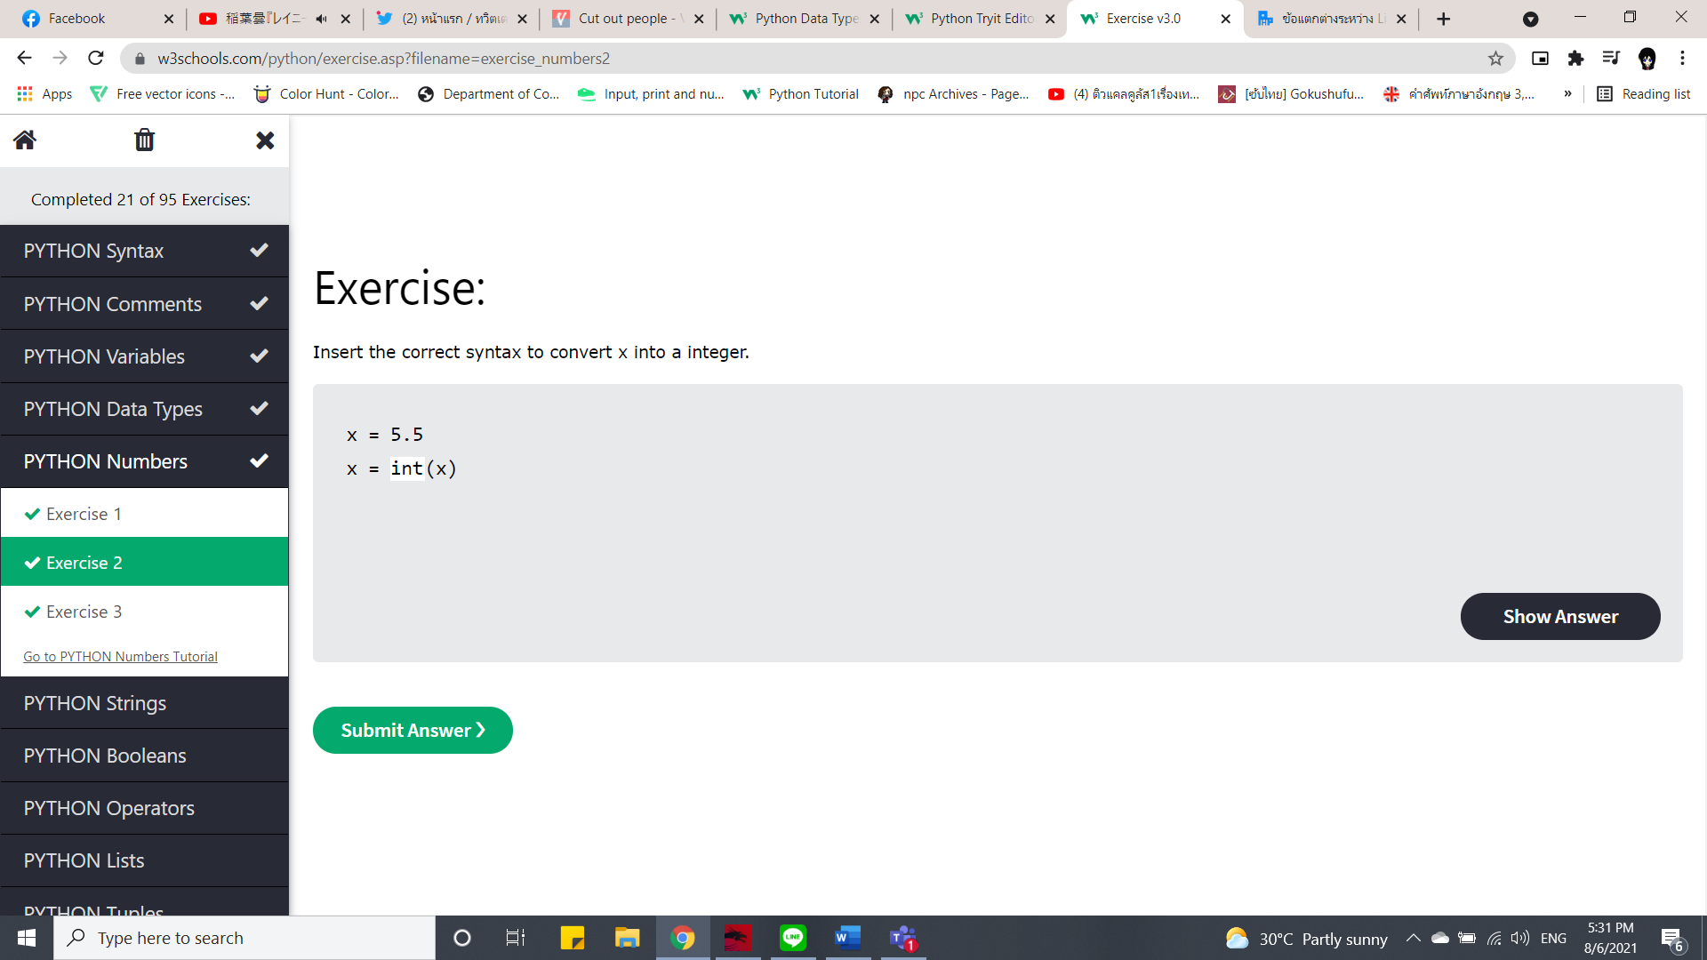

* การเปลี่ยนประเภทข้อมูลที่เป็นตัวเลขด้วย int float complex

**เจาะลึกการใช้งาน List, Tuple, Dictionary และ Set ในภาษา Python**

ลิงก์ : <https://www.babelcoder.com/blog/articles/python-collections>

**ข้อแตกต่างระหว่าง List Tuple และ Dictionary**

ลิงก์ : <https://www.mindphp.com/forums/viewtopic.php?f=144&t=57032>

* list, dict และ set เป็นชนิดข้อมูลแบบ Mutable (ชนิดข้อมูลแบบเปลี่ยนแปลงได้)
  + list = [ 1 , 2 , “Lion” ]
  + set = { 1 , 2 , 3 , 3 , 2 , 2 } 🡪 { 1 , 2 , 3 }
  + dict = {"name" : "John", "age" : 36}
* tuple เป็นชนิดข้อมูลแบบ immutable (ชนิดข้อมูลแบบเปลี่ยนแปลงไม่ได้)
  + tuple = ("apple", "banana", "cherry")

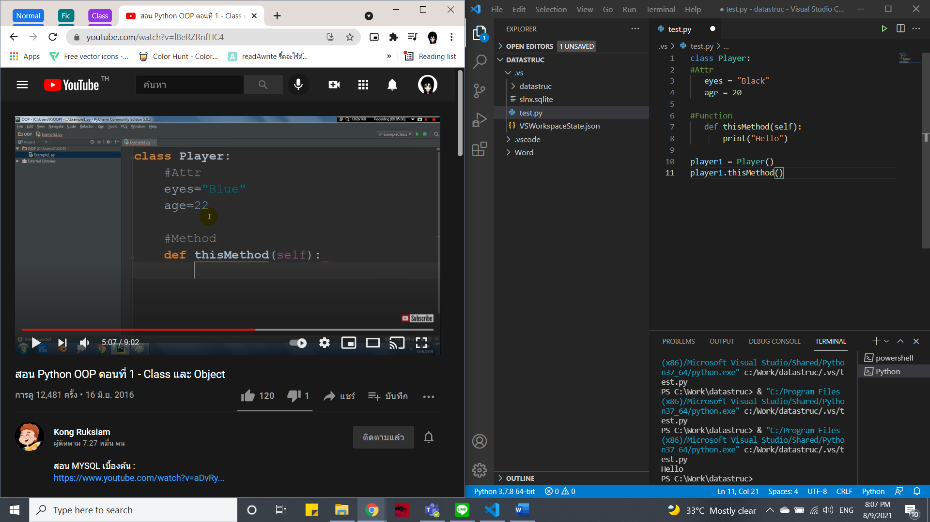

ลิงก์วิดีโอ : <https://www.youtube.com/watch?v=l8eRZRnfHC4>

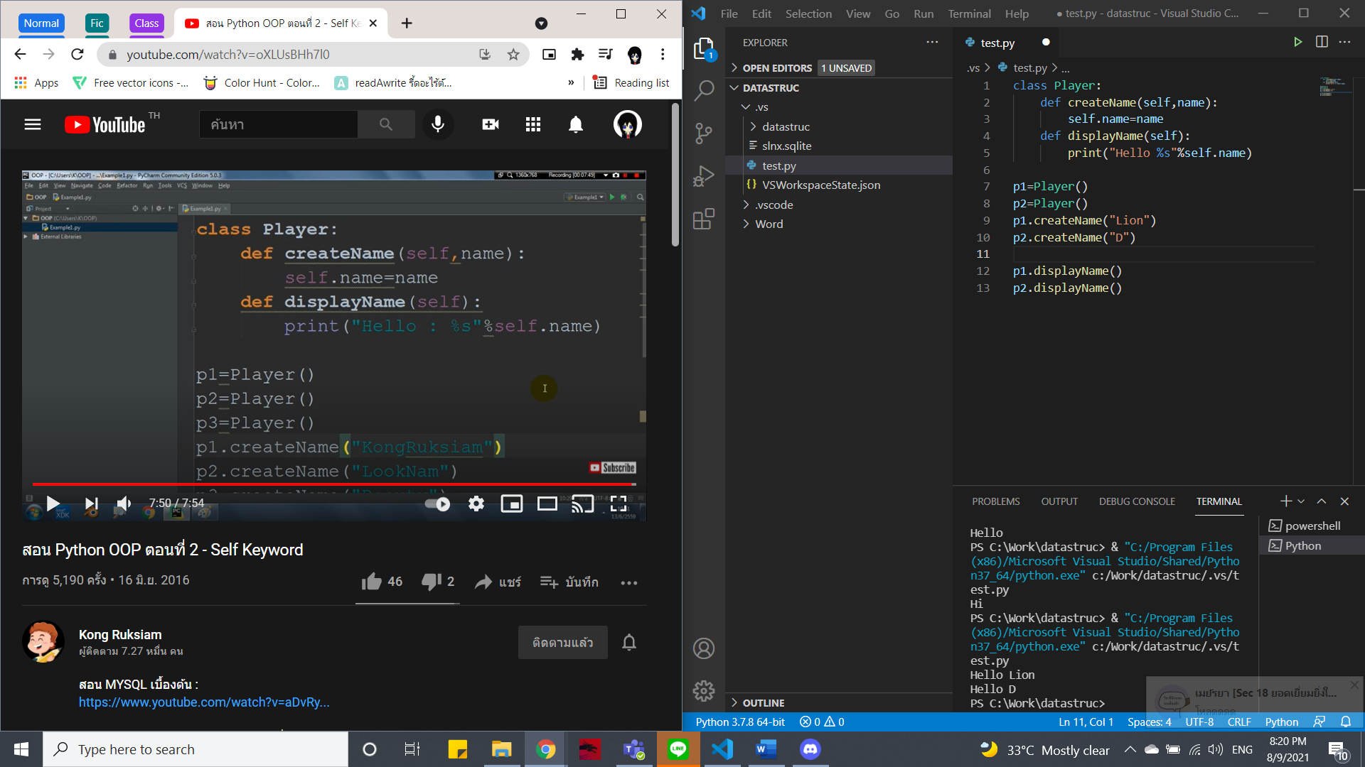

ลิงก์วิดีโอ : <https://www.youtube.com/watch?v=oXLUsBHh7l0>

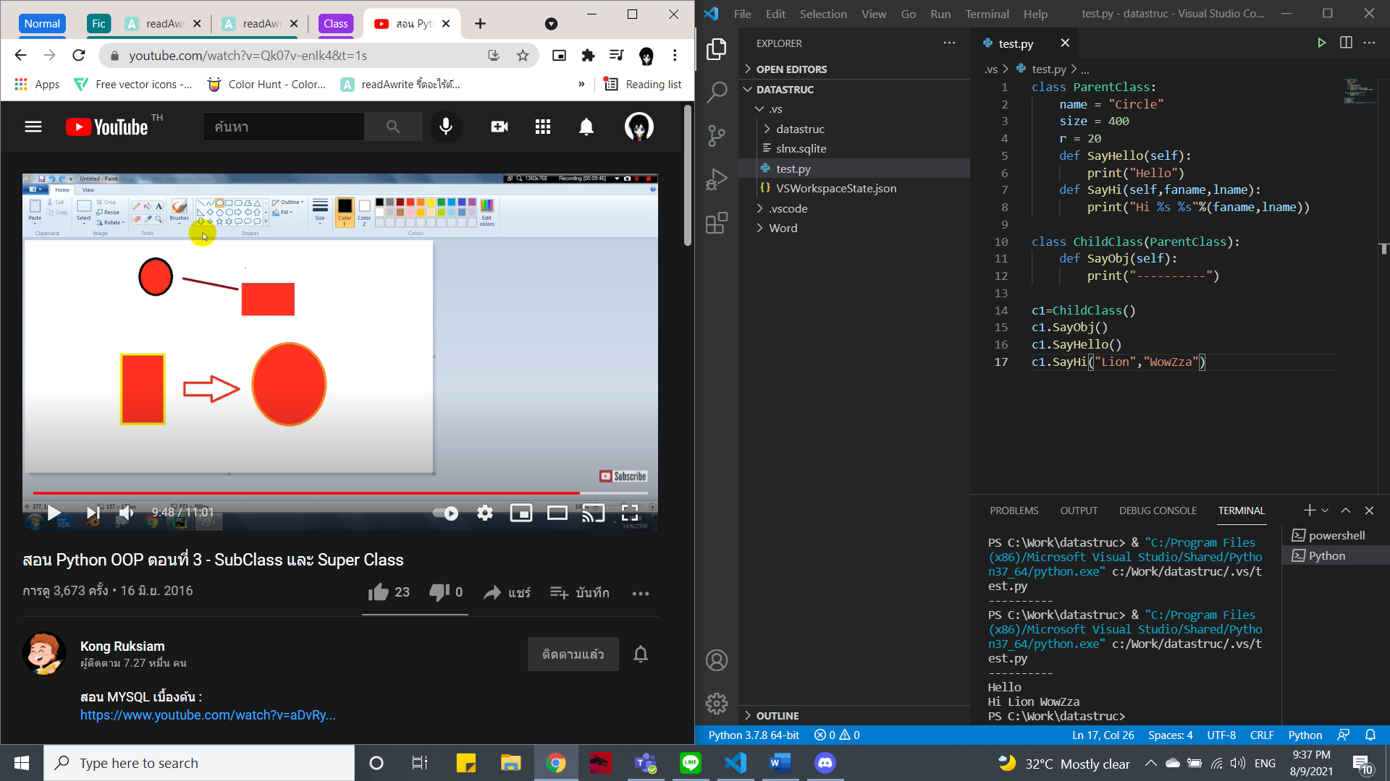

ลิงก์วิดีโอ : <https://www.youtube.com/watch?v=Qk07v-enIk4&t=1s>

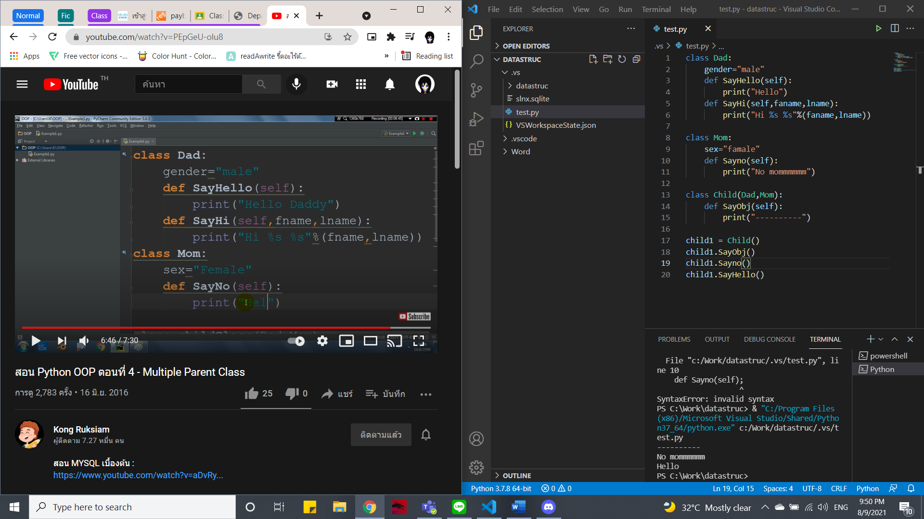

ลิงก์วิดีโอ : <https://www.youtube.com/watch?v=PEpGeU-oIu8>

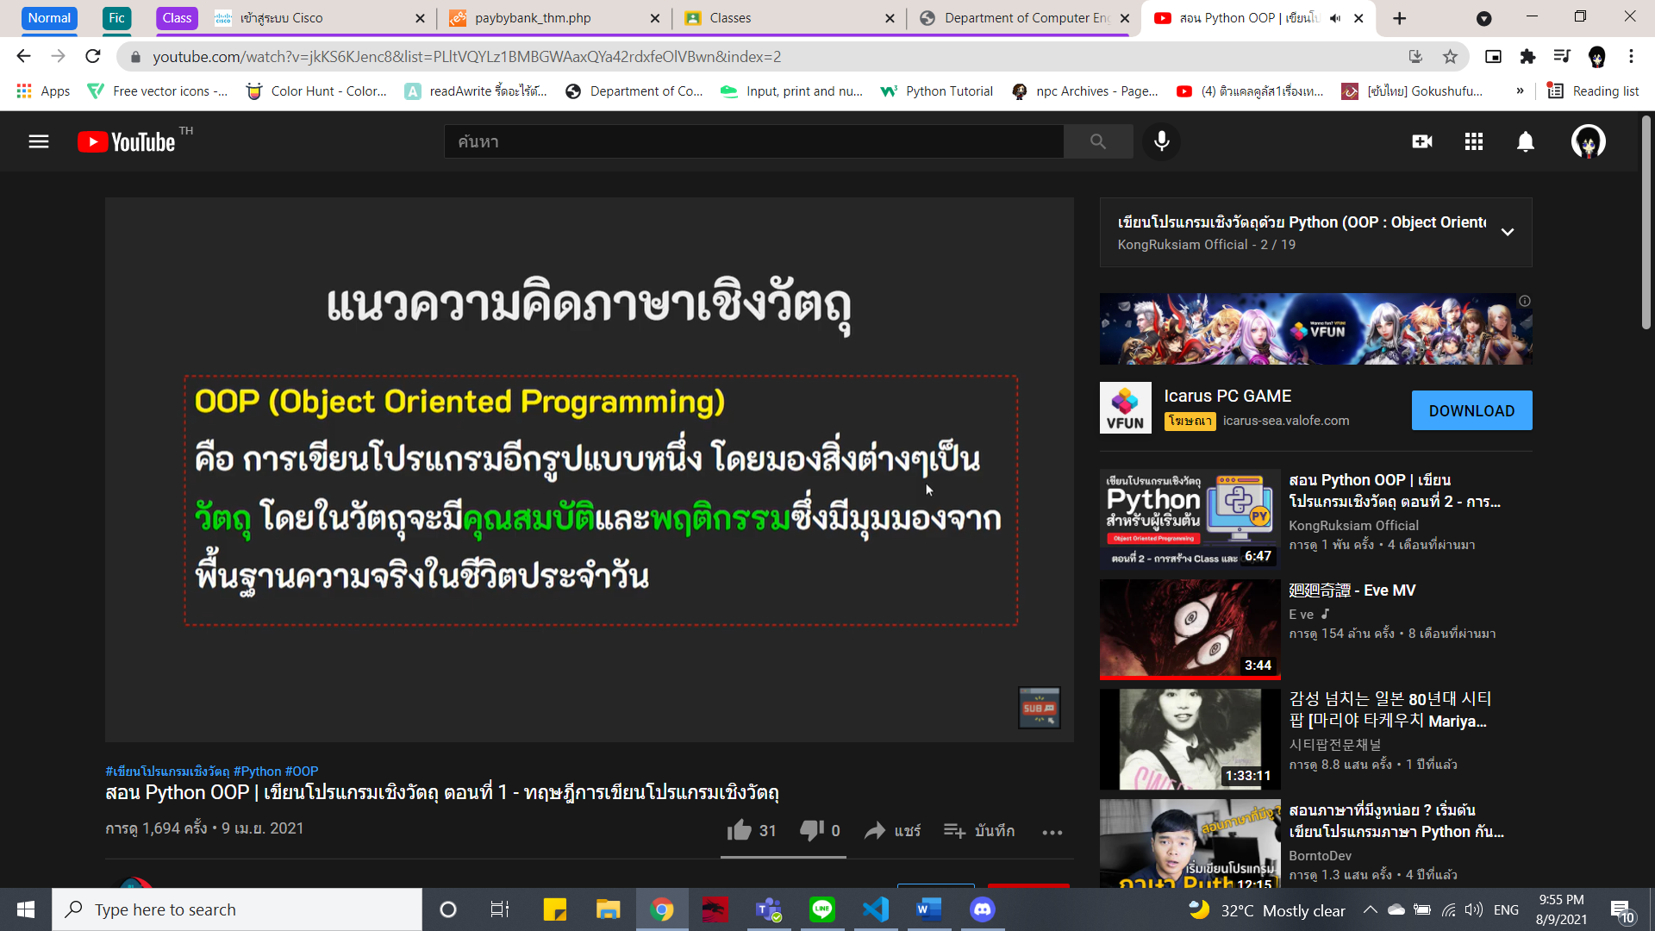

ลิงก์วิดีโอ : <https://www.youtube.com/watch?v=jkKS6KJenc8&list=PLltVQYLz1BMBGWAaxQYa42rdxfeOlVBwn&index=2>

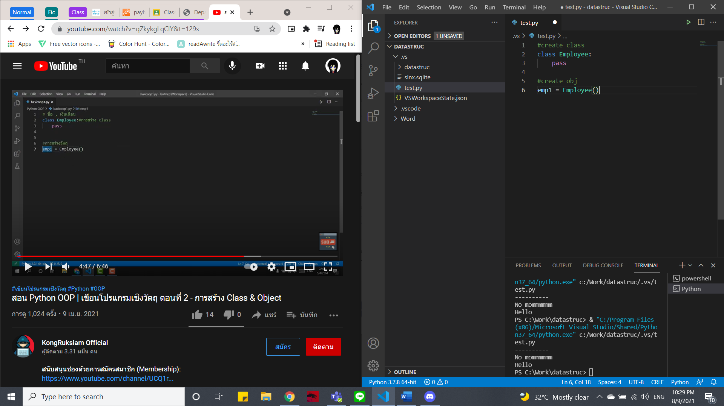

ลิงก์วิดีโอ : <https://www.youtube.com/watch?v=qZkykgLqClY>

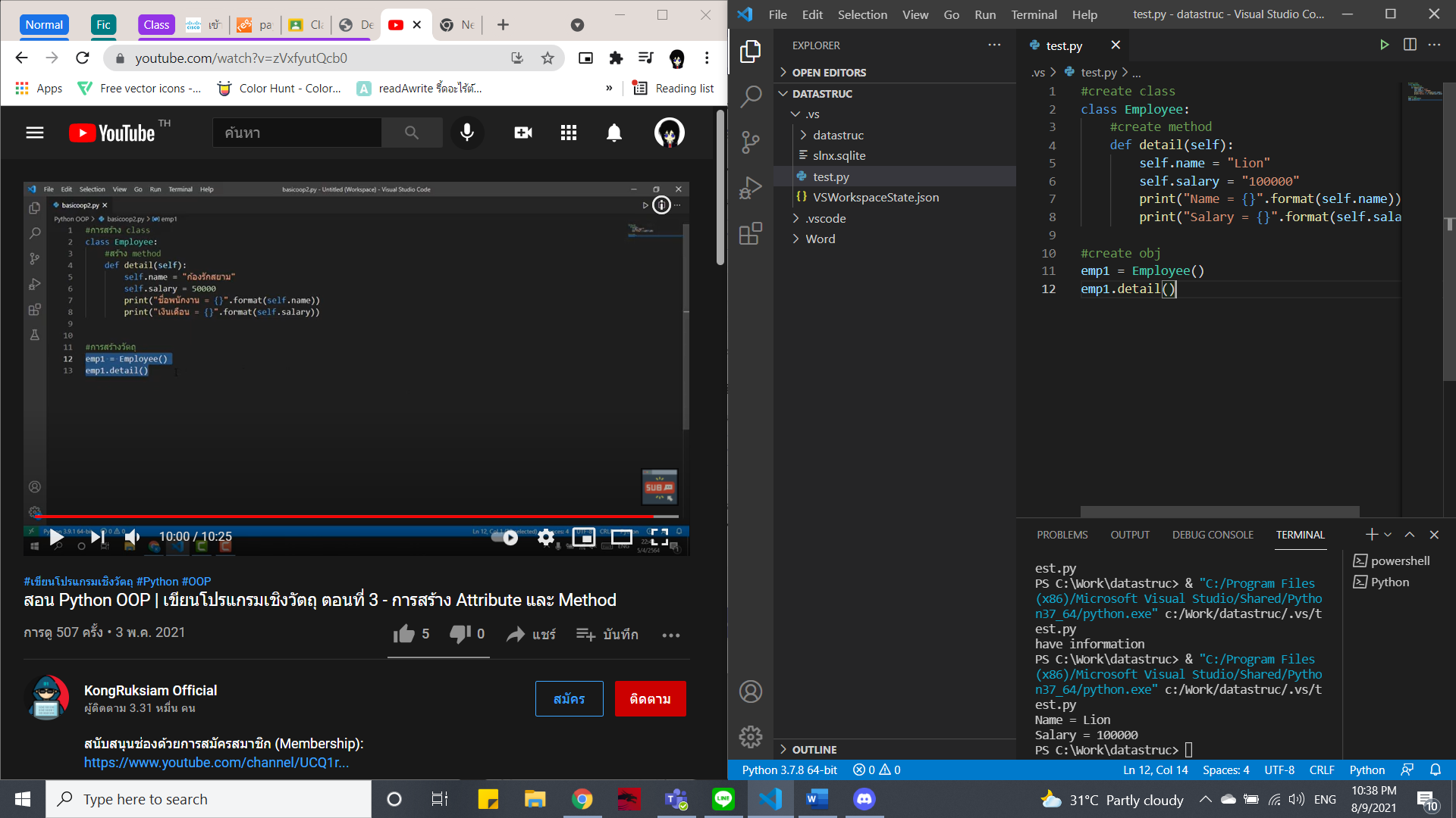

ลิงก์วิดีโอ : <https://www.youtube.com/watch?v=zVxfyutQcb0>

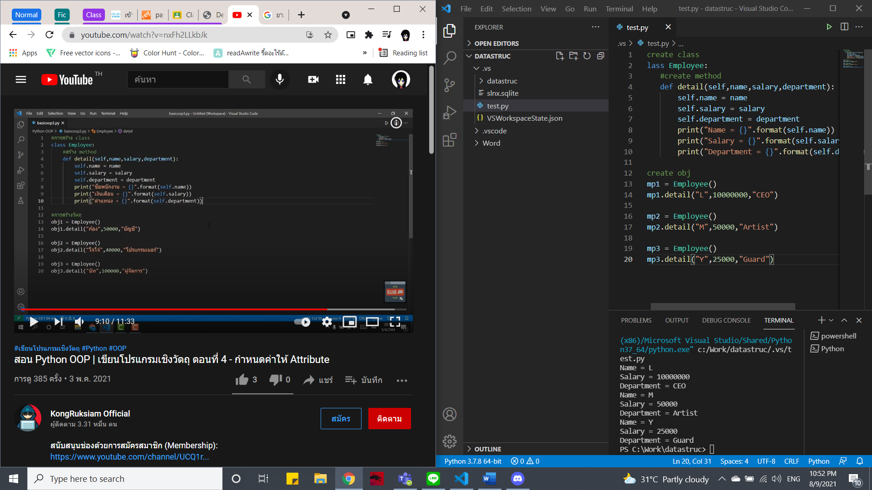

ลิงก์วิดีโอ : <https://www.youtube.com/watch?v=nxFh2LLkbJk>

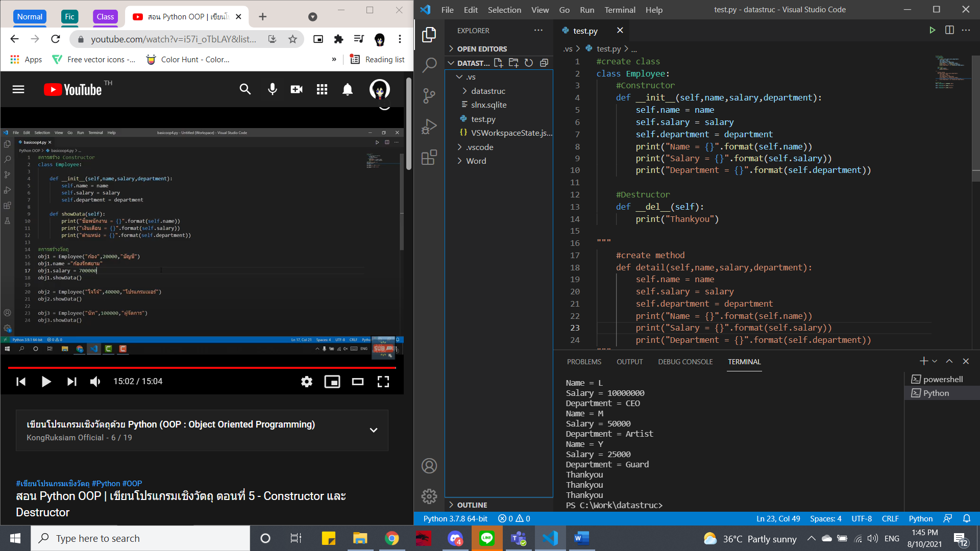

ลิงก์วิดีโอ : <https://www.youtube.com/watch?v=i57i_oTbLAY&t=4s>

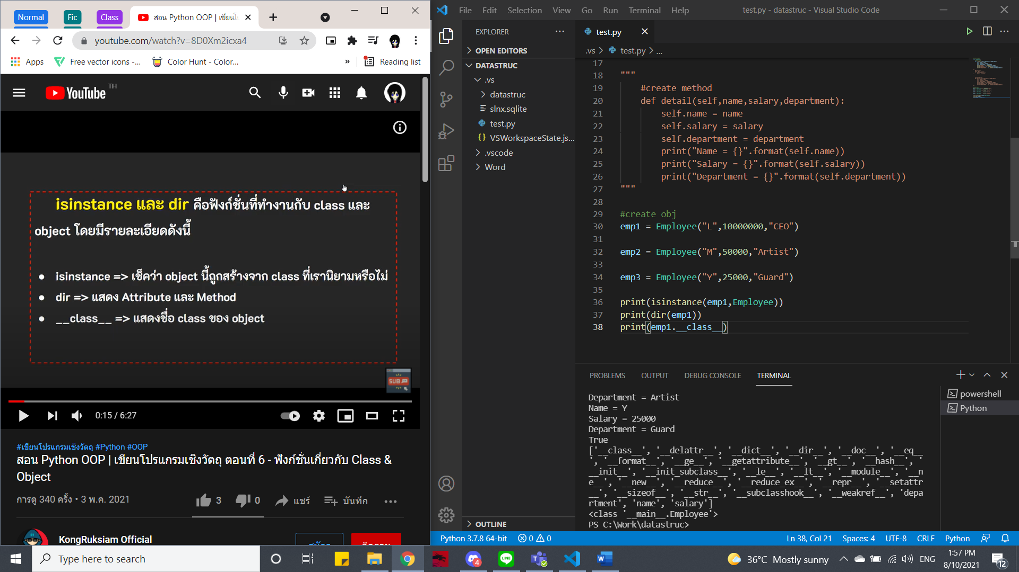

ลิงก์วิดีโอ : <https://www.youtube.com/watch?v=8D0Xm2icxa4>

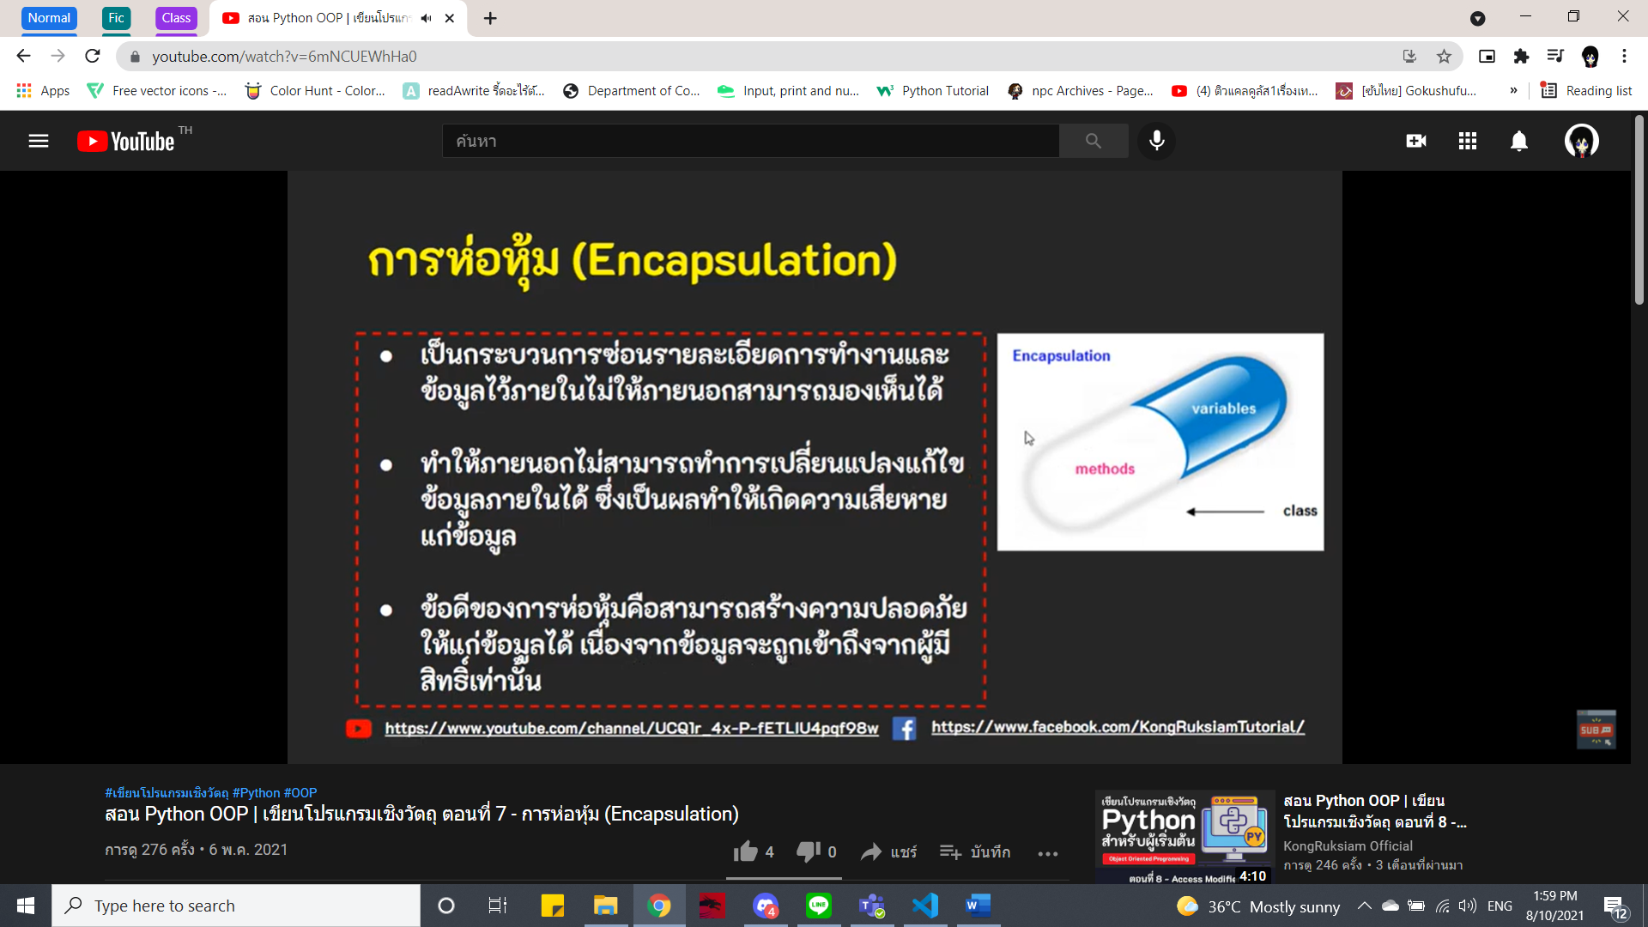

ลิงก์วิดีโอ : <https://www.youtube.com/watch?v=6mNCUEWhHa0>

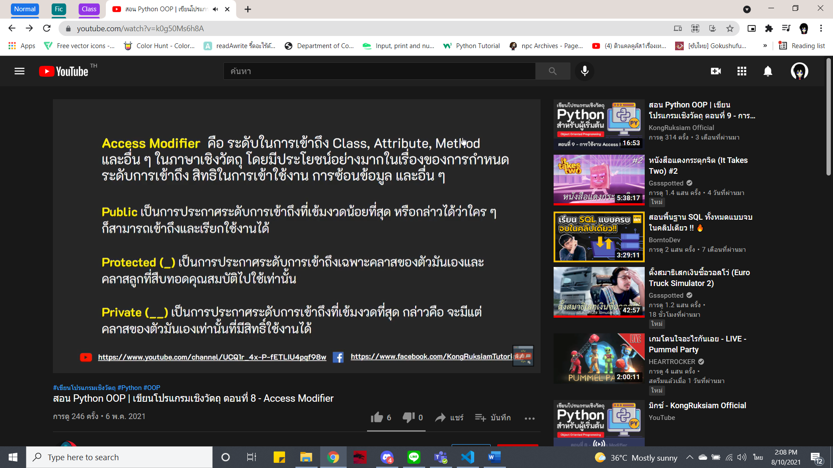

ลิงก์วิดีโอ : <https://www.youtube.com/watch?v=k0g50Ms6h8A>

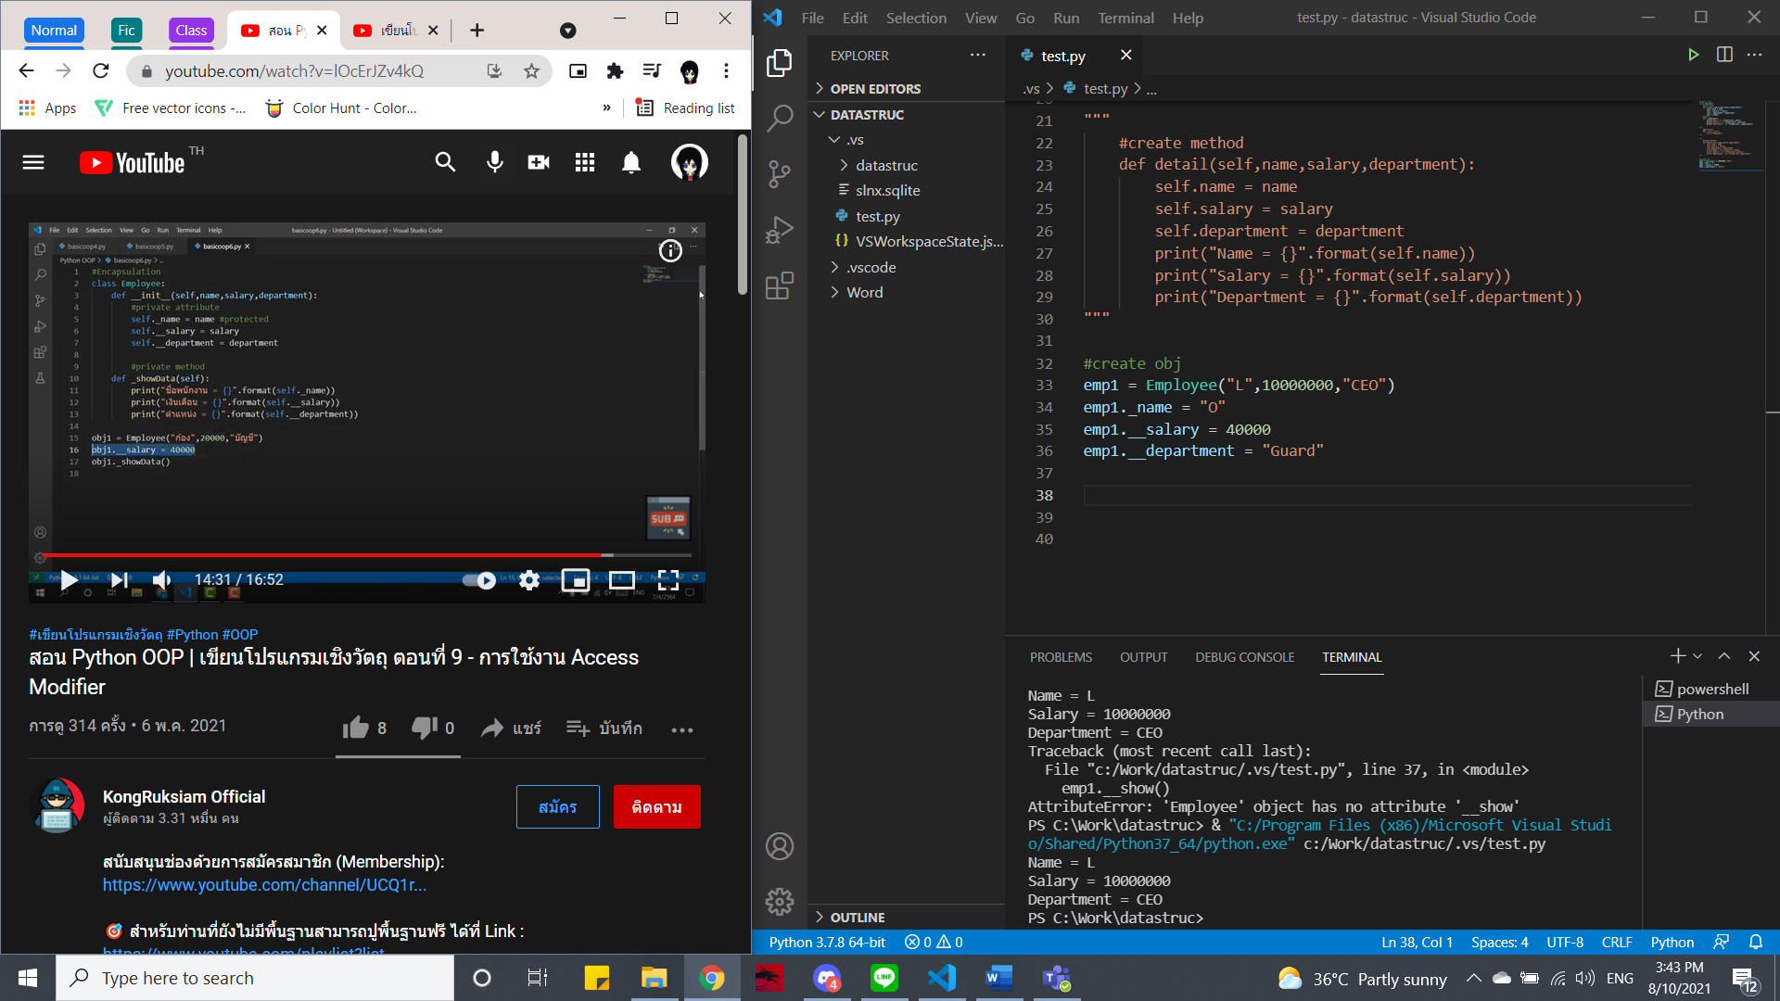

ลิงก์วิดีโอ : <https://www.youtube.com/watch?v=lOcErJZv4kQ>

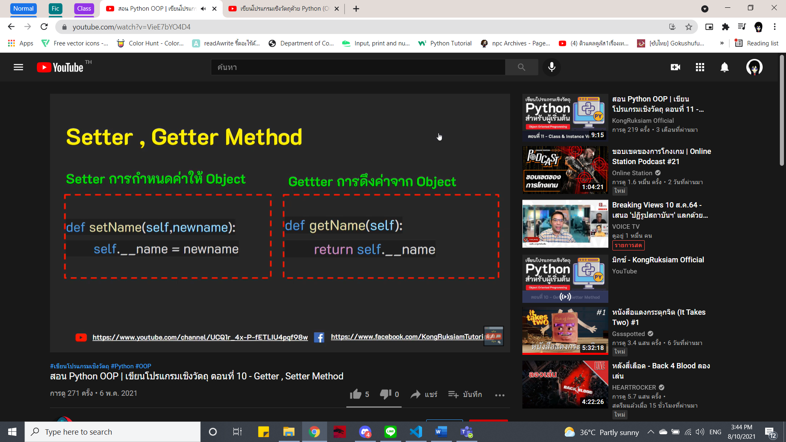

ลิงก์วิดีโอ : <https://www.youtube.com/watch?v=VieE7bYO4D4>